OBIECTIVUL: CONTRACT VJ-CL02

,,REABILITAREA STAŢIEI DE TRATARE A APEI VALEA DE PEŞTI ŞI A CAPTĂRII LAZĂRU, VALEA JIULUI”
OB. 09 Bazin tampon namol ingrosat

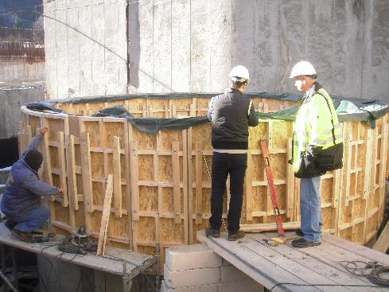 | 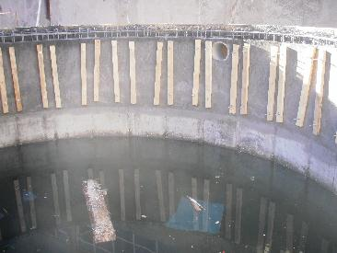
OB. 10 Concentrator namol

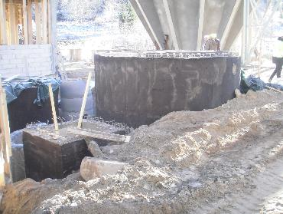 | 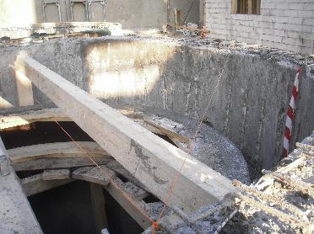
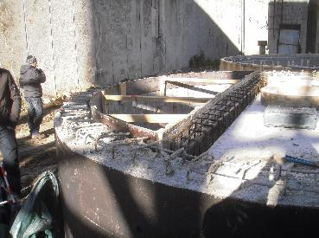 | 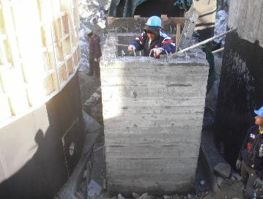
OB. 11 Deshidratare namol si depozitare intermediara namol

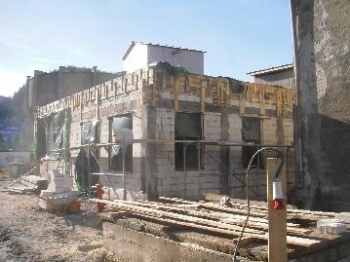 | 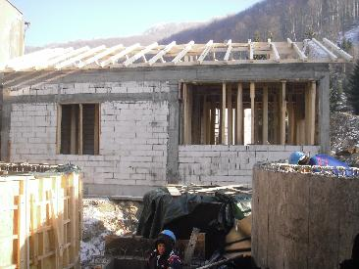
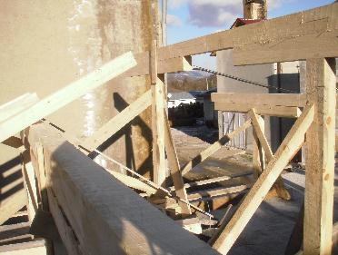
OB. 12 Statie pompare supernatant

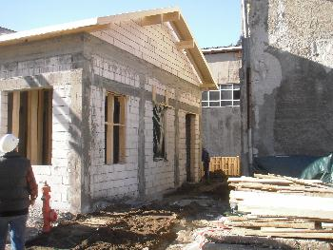 | 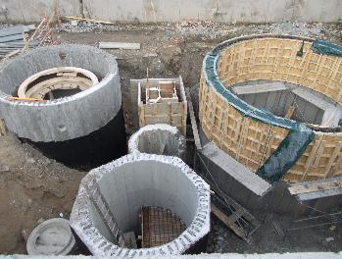
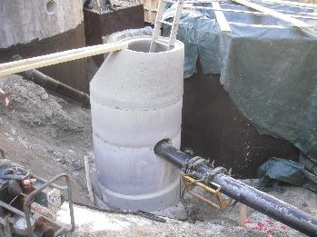
OB. 04 – 06 Statie de filtre

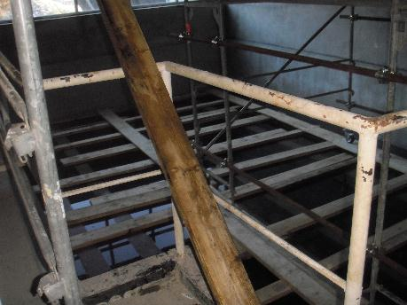 | 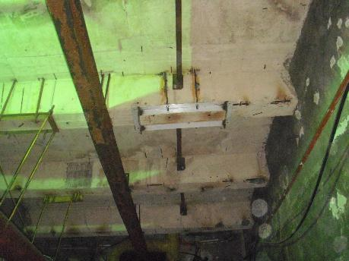
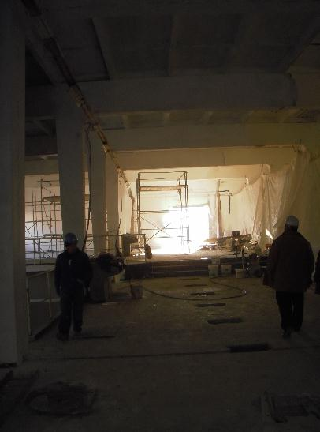 | 